**作 者 推 荐**

**莫·乔达特（[Mo Gawdat](https://www.mogawdat.com/)）**

**作者简介：**

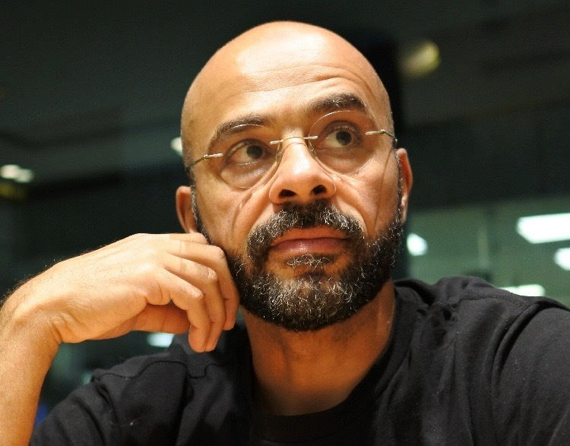**莫·****乔达特（[Mo Gawdat](https://www.mogawdat.com/)）**，前谷歌[X]首席商务官，播客Slo Mo主持人， [One Billion Happy](http://onebillionhappy.org/)创始人。在科技行业从事了30年，并在谷歌创新工厂Google [X]担任首席商务官之后，莫将“幸福”作为主要研究主题，深入研究相关文学作品，并与其他优秀者就这个话题进行交谈。

2014年，莫儿子阿里不幸去世，他于是开始将自己的发现写成《追求幸福》（*Solve for Happy*）一书。2020年，莫推出了播客“慢莫”（[Slo Mo](https://podcasts.google.com/feed/aHR0cHM6Ly9mZWVkcy5idXp6c3Byb3V0LmNvbS84NDM1OTUucnNz)），每周更新，主要是访谈性节目，探讨在追求生活目标和幸福时所面临的深刻问题和障碍。2021年，他出版了《可怕的智能:人工智能的未来以及如何拯救我们的世界》（*Scary Smart: The Future of Artificial Intelligence and how you can save our world*），一本人类与人工智能共存的重要路线图。2022年春季又出版了《脑海中的小声音》（*That Little Voice in Your Head*），介绍了如何重新训练大脑，以获得最佳快乐。

**中文书名：《****别有压力》**

**英文书名：UNSTRESSABLE**

**作 者：Mo Gawdat with Alice Law**

**出 版 社：Macmillan**

**代理公司：Inkwell/ANA/Zoey**

**页 数：约400页**

**出版时间：2024年4月**

**代理地区：中国大陆、台湾**

**审读资料：电子稿**

**类 型：心理励志**

**版权已售：美国（St. Martin’s Press）、德国 (Redline Verlag)**

**内容简介：**

**压力并非来自发生的事情，而是处理事情之方式**

**左脑思考者解决现代右脑问题的手册**

“你感到压力很大，是吗？生活在这个疯狂又快节奏的现代世界，没有压力反倒奇怪。如果这本书的标题让你感兴趣，愿意翻开书页了解，我想我猜对了。很好。你承认了自己的感受。或许你只是好奇自己能做些什么，保持好奇心正是康复之路上最关键的一步。欢迎!你来对地方了。”

“感到压力，不必惊慌，你不是一个人!大家都被纠缠在这个复杂、紧张、快节奏的现代世界里，希望能完美处理一切，却没有学习过如何不让压力站到对立面，而是为我们服务。这就像是让完全没有驾驶经验的人跳进超级跑车，冒着倾盆大雨，在一级方程式赛道上比赛，最好赢得冠军，然后活着离开赛道一样愚蠢。”

作者莫·乔达特（Mo Gawdat）是工程师，大多数人看来无法克服的问题，在他眼里不过是系统超载，需要处理和解决。他的这本新书将压力分解为输入（inputs）和影响（effects），将人类压力源分为:精神压力、情感压力、身体压力和灵魂压力四种，并在此基础上向读者展示了如何利用数学预测压力，继而进行预防。

《别有压力》向读者展示了大多数人如何处理生活中不愉快、焦虑、甚至悲惨或悲剧事件。压力虽是副产品，却能直接导致无力应对、健康水平下降和信心受挫等问题。作者从神经科学和通俗心理学着手，提供了相应的实践练习，希望读者建立在任何情况下都能管理压力的技能，不断训练:

-养成倾听和学习的习惯及态度，减少压力  
-学习释放精神、情感、身体和灵魂压力的语言  
-别“反应”，去回应  
-摆脱自我批评、失眠和嗜睡  
-增加能量，注意力和信心

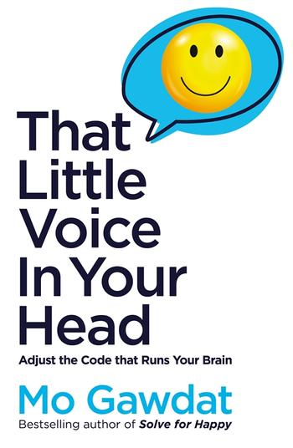

**中文书名：****《脑海中的小声音：调整运行大脑的代码》**

**英文书名：THAT LITTLE VOICE IN YOUR HEAD: Adjust the Code that Runs Your Brain**

**作 者：Mo Gawdat**

**出 版 社：Bluebird, Macmillan**

**代理公司：Inkwell/ANA/Zoey**

**页 数：400页**

**出版时间：2022年5月**

**代理地区：中国大陆、台湾**

**审读资料：电子稿**

**类 型：心灵励志**

**版权已授：英国（Macmillan-Bluebird）；阿拉伯（Jarir）；中国大陆（CTPH）；德国（MVG）；意大利（Roi Edizioni）；韩国（Korea Economic Daily & Business）；荷兰（Brandt）；葡萄牙（Leya）；俄罗斯（Popurri）；西班牙（Paidos）；中国台湾（Yuan-Liou）；泰国（Biblio Co.）**

**内容简介：**

要修理一台机器，首先你需要找出它哪里出了问题。要解决不快乐的问题，你需要找出不快乐的原因。

在《脑海中的小声音》一书中，国际畅销书《快乐方程式》（*Solve for Happy*）的作者莫·乔达特（Mo Gawdat）提供了帮助你重新训练大脑以获得最佳快乐的实用指南。莫揭示了通过战胜消极的自我对话来改变思维过程的方法。在此过程中，我们可以将贪婪转化为慷慨、将冷漠转化为同情，投资于自己的幸福与快乐。

本书为读者提供了帮助他们重塑心理历程的练习。莫利用他在编程方面的专业知识和对神经科学的广泛研究，解释了尽管我们的大脑具有不可思议的复杂性，但其行为方式在很大程度上是可以预测的。基于这些见解，他为读者提供了这本通往幸福的用户手册。

受他已故的儿子阿里（Ali）生活的启发，莫·乔达特开始分享一种基于对自己和他人的慷慨与同理心的幸福模式。莫利用他作为谷歌前工程师和首席商务官的经验，分享了那些能让我们重新对大脑编程、摆脱由现代生活引起的错误认知的“代码”。

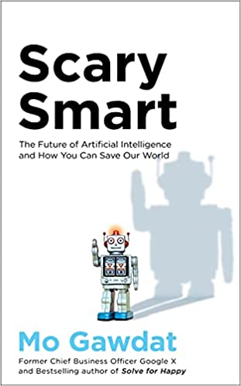**中文书名：《恐怖的智能：人工智能的未来以及如何拯救我们的世界》**

**英文书名：SCARY SMART: The Future of Artificial Intelligence and How You Can Save Our World**

**作 者：Mo Gawdat**

**出 版 社：Bluebird**

**代理公司：InkWell/ANA/Zoey**

**页 数：336页**

**出版时间：2021年9月**

**代理地区：中国大陆、台湾**

**审读资料：电子稿**

**类 型：大众社科**

**版权已售：英国（Macmillan-Bluebird）；保加利亚（Tvorets）；中国大陆（Beijing Jie Teng） ；德国（MVG）；意大利（Rizzoli）；韩国（Korea Economic and Dail）；荷兰（Brandt）；俄罗斯（Popurri）；西班牙（Paidos）**

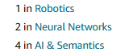

**内容简介：**

**技术正以前所未有的程度将人性置于危险之中。这本书不是为编写代码的工程师或声称可以监管智能的政策制定者而写的。这是一本写给所有人的书。因为，不管你信不信，你是唯一能解决这个问题的人。——莫·乔达特**

人工智能比人类更聪明。它能以闪电般的速度处理信息，并保持对特定任务的专注而不分心。人工智能可以看到未来，预测结果，甚至可以使用传感器看到实体的和虚拟的地方。那为什么人工智能还是经常出错呢？

答案是我们人类。人类设计了定义人工智能工作方式的算法，而处理后的信息反映了一个不完美的世界。这是否意味着我们注定要失败？ 在**《恐怖的智能》**一书中，莫·乔达特利用其丰富的专业知识回答了这个问题，并展示了我们现在可以做什么来教自己和机器如何生活得更好。莫·乔达特在技术前沿工作了30多年，曾担任谷歌[X]的首席商务官，没有人比他更有资格解释未来的人工智能如何运作。

到2049年，人工智能的智能程度将比人类高出10亿倍。**《恐怖的智能》**解释了现在如何修复当前的轨迹，以确保未来的人工智能能够保存人类这个物种。这本书提供了一个蓝图，指出了我们可以做什么来保护人类自己，以及我们所爱的人和地球本身。

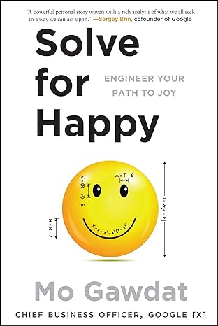**中文书名：《追求幸福：设计好你的道路，发掘内心的快乐》**

**英文书名：SOLVE FOR HAPPY: Engineering Your Path to Uncovering the Joy Inside You**

**作 者：Mo**

**出 版 社：Scribner**

**代理公司：Inkwell/ANA/Zoey**

**页 数：357页**

**出版时间：2017年3月**

**代理地区：中国大陆、台湾**

**审读资料：电子稿**

**类 型：心理励志**

**版权已授：英国（Macmillan-Bluebird）；巴西（Casa de Palavra Producao）；中国大陆（CITIC）；捷克（Beta）；爱沙尼亚（ERAM）；芬兰（Basam）；法国（Larousse）；德国（Redline）；**

**希腊（Dioptra）；荷兰（Brandt）；匈牙利（Gurulo Egyetem）；印尼（PT Gramedia）；以色列（Matar）；意大利（Rizzoli）；日本（Miraikanai）；韩国（Korea Economic Daily & Business）；波兰（NF Group Spolka）；葡萄牙（Leya）；罗马尼亚（Humanitas）；俄罗斯（Popurri）；西班牙（Planeta）；中国台湾（Sun Color Culture Co）；土耳其（Pegasus）；乌克兰（KFUND）；越南（Tre）**

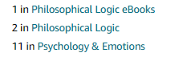

**内容简介：**

莫(Mo)作为Google X实验室的副总裁，致力于开展“登月(moon shots)”计划，专注于推动极限的创新，目标是至少帮助十亿人。正是在这间实验室里，谷歌眼镜与自动驾驶汽车得以问世，所以顺理成章，当莫发现自己成功却不幸福，甚至陷入了抑郁的时候，他就开始以工程师分析问题、再现问题的方法，来处理解决这个问题，后来他每次陷入逆境，都会采用这个方法。

这样做的确有效。莫终于重获幸福，但数年后，他的这个方法还将面临终极的考验——在一次普通的阑尾切除手术中，由于医生犯下了致命的错误，他忽然痛失爱子阿里(Ali)。莫不得不再次运用他的左脑战术，他不仅让家人安然度过难关，而且让生活再次欣欣向荣。

现在，莫在这本书中与所有读者分享这些原则。该书不仅幽默，而且有思想深度，趣闻轶事十分丰富，且洞悉了大脑的运作机制，了解大脑如何给幸福设置障碍——以及怎样克服这些障碍——可以说，这本书本身就是史无前例的创新。书中所提的方法，不但可以帮数十亿人解开思想限制的镣铐，而且能让我们所有人都感受到长久而稳定的幸福。

**感谢您的阅读！**

**请将反馈信息发至：版权负责人**

**Email**：**[Rights@nurnberg.com.cn](mailto:Rights@nurnberg.com.cn)**

安德鲁·纳伯格联合国际有限公司北京代表处

北京市海淀区中关村大街甲59号中国人民大学文化大厦1705室, 邮编：100872

电话：010-82504106, 传真：010-82504200

公司网址：[http://www.nurnberg.com.cn](http://www.nurnberg.com.cn/)

书目下载：<http://www.nurnberg.com.cn/booklist_zh/list.aspx>

书讯浏览：<http://www.nurnberg.com.cn/book/book.aspx>

视频推荐：<http://www.nurnberg.com.cn/video/video.aspx>

豆瓣小站：<http://site.douban.com/110577/>

新浪微博：[安德鲁纳伯格公司的微博_微博 (weibo.com)](https://weibo.com/1877653117/profile?topnav=1&wvr=6)

微信订阅号：ANABJ2002

